16.11.2016 № 74

О включении выявленного объекта культурного наследия «Лавка А.О. Полякова», конец XIX - начало XX вв., (Владимирская область, Гороховецкий район, город Гороховец, ул. Московская, д. 76а) в единый государственный реестр объектов культурного наследия (памятников истории
и культуры) народов Российской Федерации
в качестве объекта культурного наследия регионального значения и утверждении границ его территории

В соответствии с Федеральным законом от 25.06.2002 № 73-ФЗ
«Об объектах культурного наследия (памятниках истории и культуры) народов Российской Федерации», постановлением Губернатора области от 17.10.2007
№ 774 «Об утверждении Положения о Государственной инспекции по охране объектов культурного наследия администрации Владимирской области» постановляю:
- Включить выявленный объект культурного наследия (памятник) «Лавка А.О. Полякова», конец XIX - начало XX вв., (Владимирская область, Гороховецкий район, город Гороховец, ул. Московская, д. 76а) в единый государственный реестр объектов культурного наследия (памятников истории
и культуры) народов Российской Федерации в качестве объекта культурного наследия регионального значения.
2. Утвердить границы территории объекта культурного наследия регионального значения «Лавка А.О. Полякова», конец XIX - начало XX вв., (Владимирская область, Гороховецкий район, город Гороховец,
ул. Московская, д. 76а) согласно приложению к настоящему постановлению.
3. Контроль за исполнением данного постановления возложить
на начальника отдела государственного надзора и государственной охраны объектов культурного наследия.
4. Настоящее постановление вступает в силу со дня его официального опубликования.

Начальник Государственной инспекции Е.И. Гранкин

Приложение
к постановлению Государственной инспекции
от 16.11.2016 № 74

Описание
границ территории объекта культурного наследия регионального значения
«Лавка А.О. Полякова», конец XIX - начало XX вв.,
(Владимирская область, Гороховецкий район, город Гороховец,
ул. Московская, д. 76а)

Границы территории объекта культурного наследия регионального значения «Лавка А.О. Полякова», конец XIX - начало XX вв., (Владимирская область, Гороховецкий район, город Гороховец, ул. Московская, д. 76а) (далее – Памятник) проходят от точки 1 до точки 4 следующим образом:
- от точки 1 до точки 2 западная граница проходит на расстоянии двух метров от западного фасада Памятника;
- от точки 2 до точки 3 северная граница проходит на расстоянии двух метров от северного фасада Памятника;
- от точки 3 до точки 4 восточная граница проходит на расстоянии двух метров от восточного фасада Памятника;
- от точки 4 до точки 1 южная граница проходит на расстоянии двух метров
от южного фасада Памятника.

Карта (схема)
границ территории объекта культурного наследия регионального значения
«Лавка А.О. Полякова», конец XIX - начало XX вв.,
(Владимирская область, Гороховецкий район, город Гороховец,
ул. Московская, д. 76а)

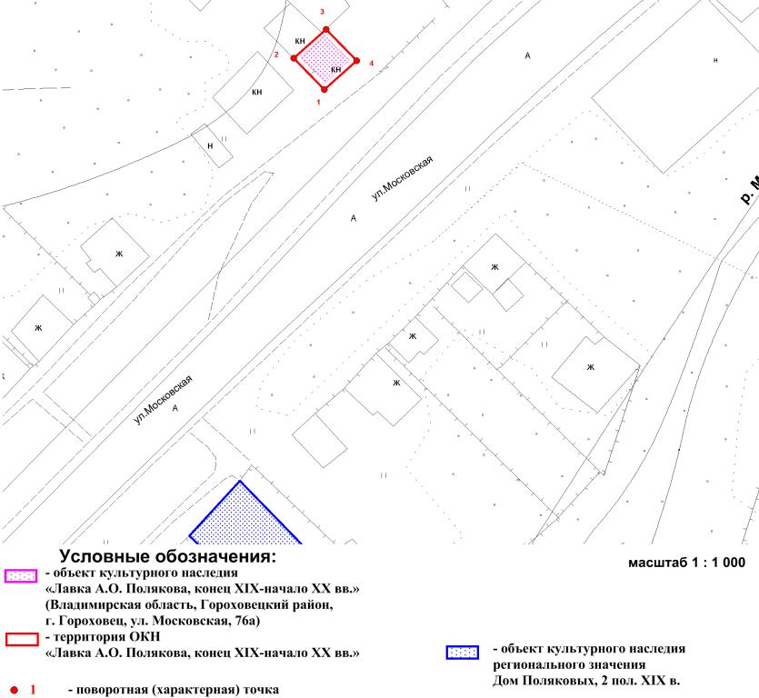

Координаты поворотных (характерных) точек к карте (схеме)
границ территории объекта культурного наследия
«Лавка А.О. Полякова», конец XIX - начало XX вв.,
(Владимирская область, Гороховецкий район, город Гороховец,
ул. Московская, д. 76а)

Обозначение характерных точек | Координаты
Обозначение характерных точек | X | Y
Точка 1. | 204076,63 | 363365,09
Точка 2. | 204084,13 | 363357,46
Точка 3. | 204092,64 | 363366,91
Точка 4. | 204084,91 | 363374,54

